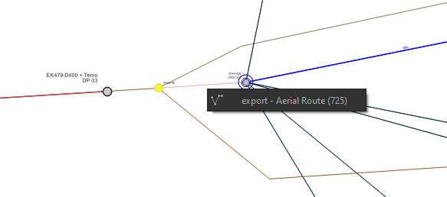

O que fazer quando o dp esta ligado ao poste unicamente pelo geul e o aerial route (com o riser entre os dois)?

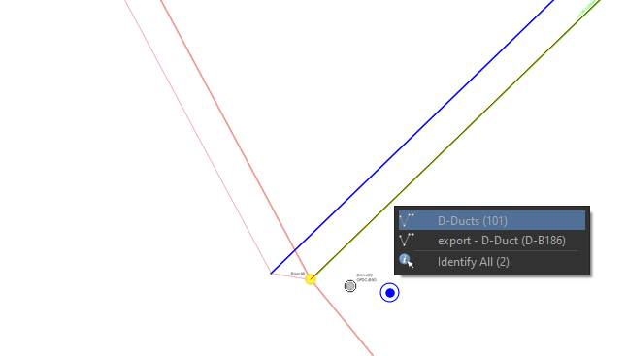
Os risers vão diretamente para o poste ou ficam com uma vala antes?

